«А я бы…»
Программное содержание:развитие творческого воображения, обучение свободному
рассказыванию.
Структура: После прочтения ребёнку сказки предложите ему рассказать, что бы он сделал, если бы попал в данную сказку и стал бы одним из главных персонажей.

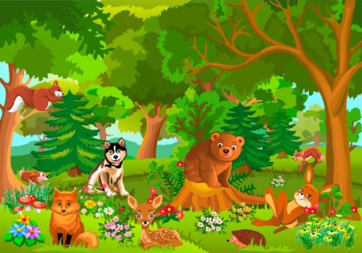

«Доскажи слово»
Программное содержание: учить отчетливо произносить многосложные слова громко, развивать слуховое внимание.
Структура: Воспитатель произносит фразу, но не договаривает слог в последнем слове. Дети должны закончить это слово.
Ра-ра-ра — начинается иг ….
Ры-ры-ры — у мальчика ша...
Ро-ро-ро — у нас новое вед...
Ру-ру-ру — продолжаем мы иг..
Ре-ре-ре — стоит дом на го...
Ри-ри-ри — на ветках снеги...
Ар-ар-ар — кипит наш само....
Ры-ры-ры — детей много у го...

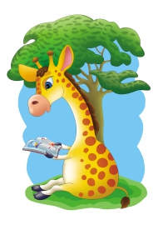

«Что происходит в природе»
Программное содержание: закрепление употребления в речи глаголов, согласования слов в предложении.
Материал:Мяч.
Стуктура: педагог, бросая мяч ребёнку, задаёт вопрос, а ребёнок, возвращая мяч, должен на заданный вопрос ответить. Игру желательно проводить по темам. Пример: Тема «Весна» педагог: -Дети: Солнце – что делает? - Светит, греет. Ручьи – что делают? -Бегут, журчат. Снег – что делает? - Темнеет, тает. Птицы – что делают? - Прилетают, вьют гнёзда, поёт песни. Капель – что делает? -Звенит, капает. Медведь – что делает-Просыпается, вылезает из берлоги.

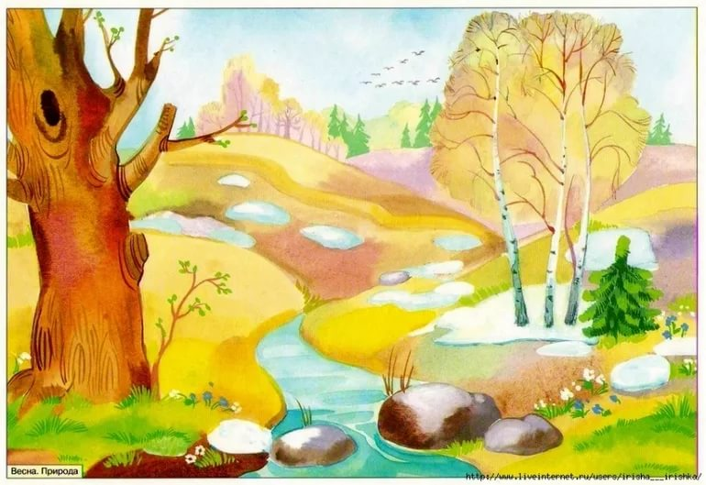

«Ветерок»
Программное содержание:Развитие фонематического слуха.
Структура:Дети встают в круг. Педагог произносит разные звуки. Если услышите звук, например, у, поднимите руки и медленно покружитесь.
Произносятся звуки у, и, а, о, у, и, у, а. Дети, услышав звук у, делают соответствующие движения.
«

«Садовник и цветы»
Программное содержание: закрепить знания детей о цветах (лесных ягодах, фруктах и т.д.)
Структура:5-6 играющих сидят на стульях, расставленных по кругу. Это цветы. У них всех есть название (можно, чтобы играющие выбрали картинку-цветок; ведущему показывать нельзя). Ведущий-садовник говорит: «я так давно не видел чудесный белый цветок с жёлтым глазком, похожим на маленькое солнышко, не видел ромашку». Ромашка встаёт и делает шаг вперёд. Ромашка, поклонившись садовнику, говорит: «Благодарю Вас, дорогой садовник. Я счастлива, что вы захотели взглянуть именно на меня». Ромашка садится на другой стул. Игра продолжается до тех пор, пока садовник не перечислит все цветы.



«ЧУДЕСНЫЙ МЕШОЧЕК»
Програмное содержание: ориентироваться на род имени существительного при определении предмета по его признакам.
Материалы: заяц, морковь, огурец, яблоко, помидор, мешочек.
Стуктура: Скажем детям примерно следующее: «К нам в детский сад пришел заяц. Зайка-побегайка, что у тебя в мешке? Можно посмотреть? Что это? (Морковка.) Какая морковка? (Длинная, красная.) Кладем морковь на стол. А это что? (Огурец.) Какой огурец? (Аналогичным образом достаем помидор, яблоко и др.) Теперь заяц с вами хочет поиграть. Он спрятал все овощи, и фрукты в мешочек. Зайка опустит лапу в мешочек, возьмет овощ или фрукт и расскажет вам про него, а вы должны догадаться, что у зайки в лапе. Слушайте внимательно. Она длинная, красная. Что это? (Морковь.) Он зеленый, длинный. Что это? (Огурец.) Оно круглое, красное. Что это? (Яблоко.) Он круглый, красный. Что это? (Помидор.)» Если дети неправильно ответят на последние два вопроса, повторим, выделяя голосом местоимение: «Послушайте еще раз. Оно круглое, красное. Он круглый, красный. Теперь найдите и положите в мешочек овощи. Что осталось? (Яблоко.) Яблоки — это фрукты.


«ПОСПЕШИЛИ-НАСМЕШИЛИ»
Программное содержание: Развивать речевой слух и речевую активность детей, побуждать произносить звуки по подражанию. Развитие у детей умения правильно произносить звуки по подражанию. Развитие речевого слуха.
Материал: Приготовить для показа на фланелеграфе дом, в окно которого выглядывает медведь; лягушку, мышку, курицу, гуся, корову. Продумать вопросы по тексту сказки. Структура: Прискакала лягушка к медвежьему дому. Заквакала под окном: «Ква-ква-ква - к вам в гости пришла!» Прибежала мышка. Запищала: «Пи-пи-пи - пироги у вас вкусны, говорят!» Курочка пришла. Заквохтала: «Ко-ко-ко - корочки, говорят, рассыпчаты!» Гусь приковылял. Гогочет: «Го- го-го - горошку бы поклевать!» Корова пришла. Мычит: «Му-му-му - мучного поилица попить бы!» Тут медведь из окна высунулся. Зарычал: «Р-р-р-р-р-р-р-р-р!» Все и разбежались. Да зря трусишки поспешили. Дослушали бы, что медведь сказать хотел. Вот что: «Р-р-р-р-р-рад гостям. Заходите, пожалуйста!» Методические указания. Следует сопровождать рассказывание сказки показом ее персонажей на фланелеграфе. Звукоподражания нужно произносить четко, выделяя гласные звуки.
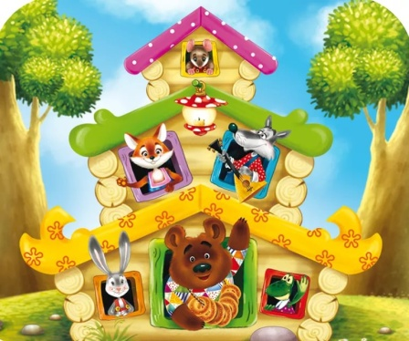

«Так бывает или нет?»
Программное содержание: развивать логическое мышление, умение замечать непоследовательность в суждениях.
Структура:Обращаясь к детям, воспитатель объясняет правила игры: «Сейчас я буду вам о чем-то рассказывать. В моем рассказе вы должны заметить то, чего не бывает. Кто заметит, тот, после того как я закончу рассказ, скажет, почему так не может быть.
Примерные рассказы воспитателя.
«Наступила весна. Все птицы улетели. Грустно стало детям. «Давайте сделаем для птиц скворечники!» — предложил Вова. Когда повесили скворечники, птицы поселились в
них, и стало опять весело детям».
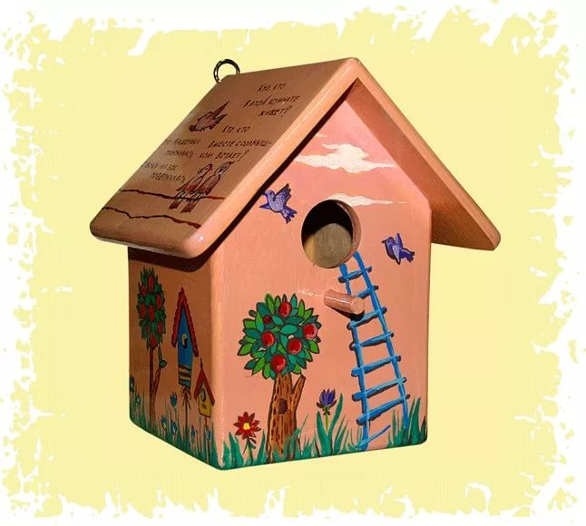
«Кто кем был?»
Программное содержание: развитие мышления, расширение словаря, закрепление падежных окончаний.
Структура: педагог, бросая мяч кому-либо из детей, называет предмет или животное, а ребёнок, возвращая мяч логопеду, отвечает на вопрос, кем (чем) был раньше названный объект: Цыплёнок – яйцом, Хлеб – мукой, Лошадь – жеребёнком ,Шкаф – доской Корова – телёнком Велосипед – железом Дуд – жёлудем Рубашка – тканью Рыба – икринкой Ботинки – кожей Яблоня – семечкой Дом – кирпичём Лягушка – головастиком Сильный – слабым Бабочка – гусеницей Взрослый – ребёнком.

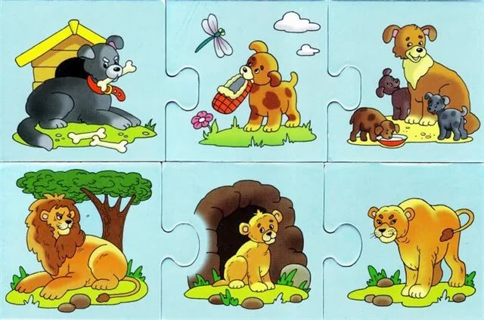

«Кто может совершать эти действия?»
Программное содержание: активизация глагольного словаря детей, развитие воображения, памяти, ловкости.
Стуктура:педагог, бросая мяч ребёнку, называет глагол, а ребёнок, возвращая мяч, называет существительное, подходящее к названному глаголу.
педагог:- Дети:
Идёт -человек, животное, поезд, пароход, дождь…
Бежит -ручей, время, животное, человек, дорога…
Летит -птица, бабочка, стрекоза, муха, жук, самолёт…
Плывёт-рыба, кит, дельфин, лодка, корабль, человек…


«Горячий – холодный»
Программное содержание:закрепление в представлении и словаре ребёнка противоположных признаков предметов или слов-антонимов.
Структура:педагог, бросая мяч ребёнку, произносит одно прилагательное, а ребёнок, возвращая мяч , называет другое – с противоположным значением.
педагог:-Дети:
Горячий-холодный
Хороший-плохой
Умный-глупый
Весёлый-грустный
Острый-тупой
Гладкий-шероховатый

